Приложение 1
к распоряжению
администрации
города Красноярска
от _____________ № _________

СВЕДЕНИЯ
о границах публичного сервитута

Местоположение границ  публичного сервитута | Красноярский край, городской округ город Красноярск
Система координат | МСК-167, зона 4
Метод определения координат | аналитический метод
Площадь земельного участка | 121 кв. м
Средняя квадратическая погрешность положения характерной точки (Mt), м | 0,1
Обозначение характерных  точек границ | Координаты, м
Обозначение характерных  точек границ | Х | Y
1 | 645841.48 | 65419.14
2 | 645840.95 | 65421.42
3 | 645834.17 | 65448.37
4 | 645834.63 | 65448.49
5 | 645828.41 | 65475.31
6 | 645828.15 | 65476.44
7 | 645825.87 | 65475.86
8 | 645839.54 | 65418.66
1 | 645841.48 | 65419.14

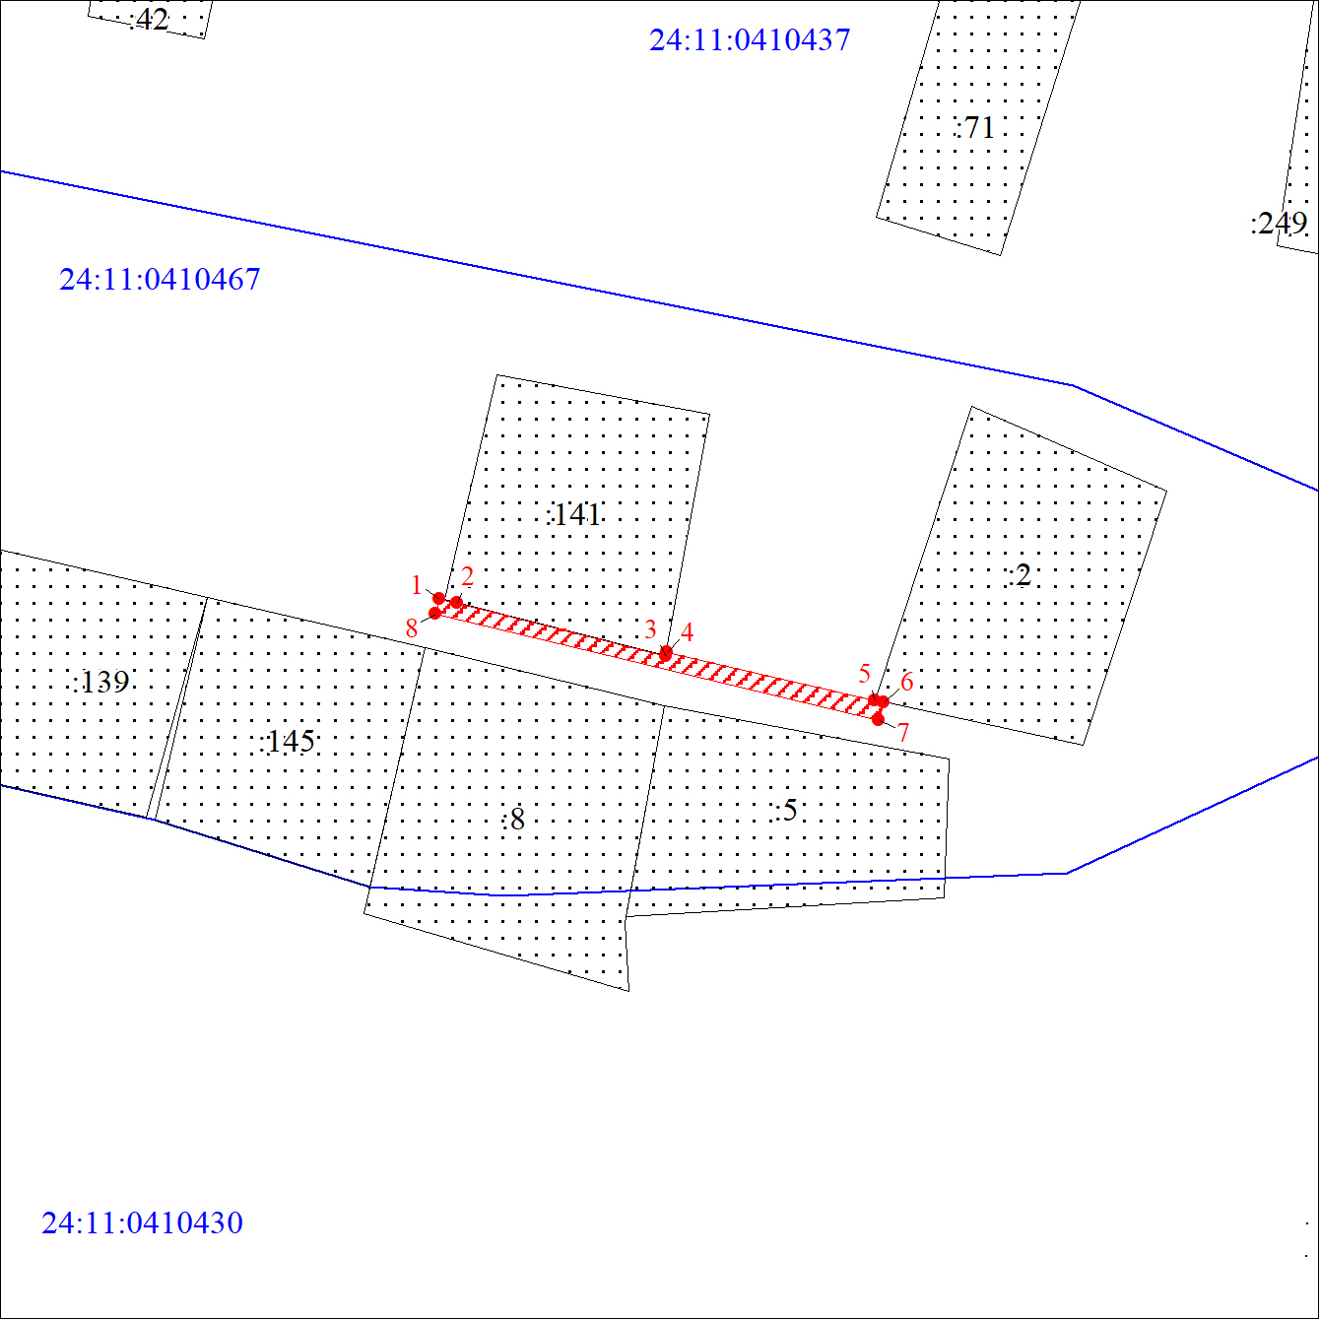
Масштаб 1:1000
Условные обозначения:
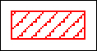 | – проектные границы публичного сервитута;
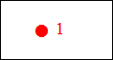 | – характерная точка границы публичного сервитута;
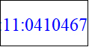 | – обозначение кадастрового квартала;
 | – граница кадастрового квартала;
:1725 | – надписи кадастрового номера земельного участка;
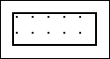 | – часть границы, сведения ЕГРН о которой позволяют однозначно определить ее положение на местности.

